**Tradycyjnie podczas Kazików została przyznana Nagroda im. Św. Kazimierza. W tym roku trafiła ona w ręce dr n. med. Roberta Wiraszki, radomskiego lekarza onkologa, z zamiłowania badacza dziejów rodzimego lecznictwa i autora pięcioksięgu poświęconego tematyce radomskiej medycyny.**

Nagroda im. św. Kazimierza jest przyznawana od 2009 roku. Mogą ją otrzymać osoby, stowarzyszenia lub organizacje, które w roku poprzednim wykazały się wybitnymi dokonaniami w dziedzinie popularyzacji historii i tradycji Radomia oraz dziedzictwa kulturowego naszego miasta. Kandydatów mogą zgłaszać instytucje kultury, szkoły artystyczne i inne podmioty działające na rzecz kultury.Do tegorocznej edycji Nagrody im. św. Kazimierza wpłynęło sześć zgłoszeń. Nominowani zostali: prof. Dariusz Kupisz, Hubert Ogar, Radomskie Towarzystwo Naukowe, Grzegorze Siek, **Towarzystwo Miłośników Historii i Zabytków Radomia** oraz dr n. med. Robert Wiraszka. Wręczenie nagrody odbyło się w niedzielę (03.03) w Resursie Obywatelskiej podczas Kazików.

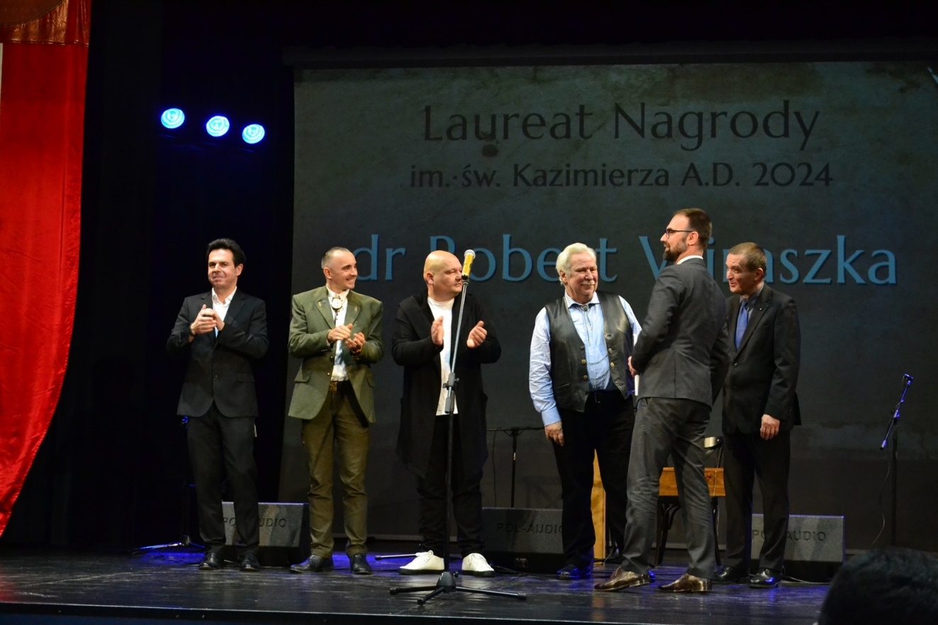

- Zadaniem nas wszystkich jest promowanie naszego dziedzictwa, pokazywanie naszej tożsamości i przede wszystkim uwypuklanie naszej radomskiej historii. Bardzo się cieszę, że wśród radomian są ludzie, którzy robią to na co dzień, robią to w sposób naukowy, usystematyzowany, a przede wszystkim robią to w sposób bardzo profesjonalny - mówił ze sceny Radosław Witkowski, prezydent Radomia. - Bardzo się cieszę, że panowie odpowiadacie na te potrzeby. Nam radomianom brakuje takich publikacji, do których można sięgnąć, czegoś się dowiedzieć i żyć tym czym jest i było nasze miasto.

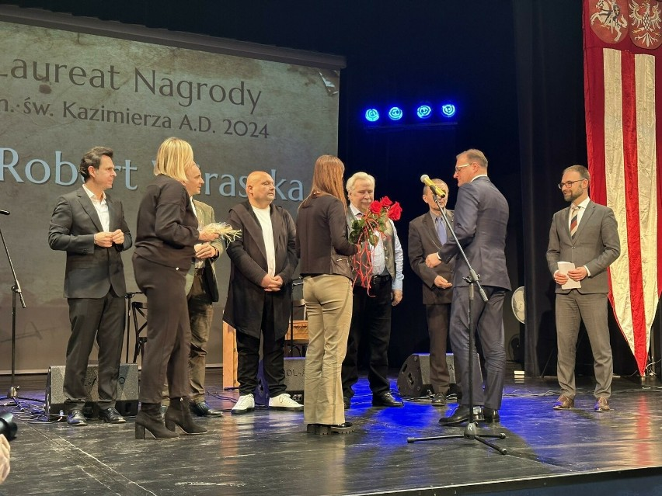

Kapituła konkursu, w składzie: Mateusz Tyczyński, Ewa Czerwińska, Robert Utkowski, Barbara Łopyta, Magdalena Krajewska, Paweł Puton, Adam Duszyk i Sebastian Równy, zdecydowała o przyznaniu Nagrody im. św. Kazimierza za 2023 rok dr n. med. Robertowi Wiraszce.

- Kapituła doceniła działalność pana doktora Wiraszki na polu dokumentowania historii radomskiej medycyny i tego, co się działo wokół niej. Ważnym aspektem tego docenienia było też to, że pan doktor Wiraszka robi to społecznie. Jest to jego działalność dodatkowa, wynikająca z pasji, a nie działalność zawodowa. Myślę, że to w ostatecznym głosowaniu przeważyło, że to panu doktorowi mieliśmy przyjemność wręczyć tę nagrodę - mówił nam Mateusz Tyczyński, wiceprezydent Radomia.

[](https://www.cozadzien.pl/radom/dr-n-med-robert-wiraszka-z-nagroda-im-sw-kazimierza/99139)Dr n. med. Robert Wiraszka pracę jako lekarz radioterapii onkologicznej rozpoczął w 1993 r. Niedługo po tym zdobył kolejne specjalizacje z chemioterapii nowotworów i onkologii klinicznej. W 2023 r. obchodził trzydziestolecie swojej kariery zawodowej. To nie tylko lekarz onkolog, ale także z zamiłowania badacz dziejów rodzimego lecznictwa i autor pięcioczęściowego cyklu wydawniczego poświęconego jego historii. Ostatnia książka „Kompendium dziejów aptekarstwa w Radomiu do 1945 roku” ukazała się w 2023 r- Bardzo dziękuję. Jestem totalnie zaskoczony. Moim faworytem był pan Grzegorz i "Retrospekcja", której jestem nieodmiennie od lat fanem. Tym większe zaskoczenie, że wybrałem sobie dosyć niszowy temat. Prawdopodobnie wszystko, co dotyczy okresu od końca XVIII wieku do zakończenia II wojny światowej, zostało już przeze mnie opisane. Mam kolejną książkę na tapecie zupełnie innego tematu niż historia medycyny, więc może kogoś zaskoczę - mówił chwilę po odebraniu nagrody dr n. med. Robert Wiraszka. Jak się dowiedzieliśmy, dr n. med. Roberta Wiraszkę do Nagrody im. św. Kazimierza zgłosili: Stowarzyszenie Dziennikarzy RP oddział Radomsko-Kielecki i Radomskie Towarzystwo Naukowe. 



